2019-2020学年上学期八年级物理期末考试考前必刷题：必刷02 简答题

【知识补给】
简答题答题要领
简答题上得高分必须突出两个字，即“简明”。光“简”不“明”不行，光“明”而不“简”也不行。
答题思路必须要从题目提供的情景中发现要解决的问题，要联系所学习的知识，找到知识与问题之间的结合点，确定解题的方案，这才是解题的关键。然后通过嫁接、移植等手段组织好答案，注意语言的规范化，必要时可以采用实验、数学推导公式、图形、图表等方法，把自己的方案讲清楚。
1．要认真读题。明确题目所涉及的物理现象和过程，明确题目所提供的条件和结论之间的物理关系。
2．找准原理与规律。要寻找到与题目相关的物理原理和规律。
3．找准关键词。组识好语言把关键词镶嵌到答案中，语言一定要规范、准确、要尽量用物理的书面语言。“关键词”一般是物理术语，也是每道简答题得分点。

【经典必练】
1．你能用刻度尺和身边简单的物品测出一枚一元硬币的周长吗？请你写出测量方法。
2．周末，爸爸开着小汽车带着一家人去自驾游。一路上，小明仔细观察发现，公路两边的树快速向后跑去。经过闹市区，爸爸叫小明把车窗关上。天色渐暗，爸爸打开车前灯，把车头前方照亮。小明想把车内的照明灯也打开，但是爸爸却说不能开，车内亮灯会影响他的视线。
请你根据以上信息，在下表中描述两个与物理有关的情景，并写出所涉及的物理知识
 | 情景 | 物理知识
示例 | 经过闹市区，把车窗关上 | 在传播过程中减弱噪音
1 | _________________________ | _________________________
2 | _________________________ | _________________________
3．甲、乙、丙三人各乘坐一架直升飞机。他们从自己乘坐的飞机里往外看：甲看见丙乘坐的飞机匀速上升；乙看见甲乘坐的飞机匀速下降；丙看见楼房和乙乘坐的飞机都匀速上升。你能判断甲、乙、丙三人乘坐的直升飞机相对地面都是怎样运动的吗？请说明理由。
4．课外探究小组做了如图所示的实验：敲响右边的音叉，结果发现左边完全相同的音叉也会发声，并且把靠在它上面的泡沫小球弹起，这是为什么呢？假如在月球上重做此实验，我们能看到什么现象？
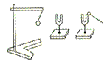
5．通过学习我们知道，声音能够传递信息，也能够传递能量，请你各举一例：
（1）传递信息：___________________________________________；
（2）传递能量：___________________________________________。
6．一部科幻电影中有这样的场面：一艘飞船在太空遇险，另一艘飞船在前往营救的途中，突然听到了遇险飞船的巨大爆炸声，接着看到了强烈的爆炸火光。请你给导演指出这个场景中的两处科学性错误：
（1）___________________________________________；
（2）___________________________________________。
7．如图所示的“冰火花”是一种新型的液体降温材料，把它喷在人的皮肤上，会迅速凝成9 ℃的固态凝胶，几秒钟后又消失不见了，在皮肤上不留黏黏的感觉，使人感到凉爽。请分析：
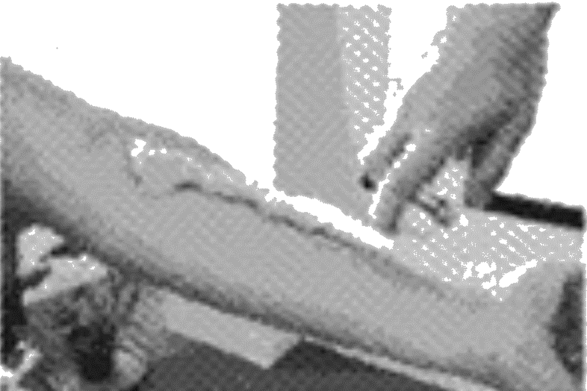
（1）上述过程包含的物态变化；
（2）“冰火花”使人感到凉爽的原因。
8．如图所示，甲、乙两个房间里相同的电炉上，相同的两壶水都已烧开。
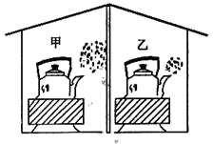
（1）请根据图示信息判断哪个房间的温度较高?简述你判断的依据；
（2）在最靠近壶嘴的地方，反而看不见“白气”，这是为什么?
9．小明晚上坐公交车时，发现只要汽车行驶时，司机就把车内的灯关掉。他通过仔细观察，又应用学过的物理知识，终于明白了其中的道理。请你帮他解释一下汽车晚上行驶时，司机为什么不开车内的灯？
10．秋高气爽，天气晴朗，小杰去森林公园玩，看见这样的告示：禁止随地丢弃装水的透明水瓶，以免引起火灾。请根据光学知识解释其中的道理。
11．临近毕业，承承所在班级拍摄毕业照时，摄影师看到两边有些同学没有进入镜头，他及时进行了调整，顺利完成了拍照。请你说说摄影师是怎样进行调整的？
12．除去一些先天因素和年龄因素，视力的好坏与后天的用眼习惯有很大关系。眼睛一旦受损，很难恢复如初，需要用心爱护，让“心灵的窗口”永远明亮。据调查我国高中生近视眼发病率为70.4%。请你从物理学的角度简述近视眼的发病原因。
13．阅读材料并回答问题。
黑色花为什么很少见？
我们生活在姹紫嫣红，色彩缤纷的花的世界里，但我们看到的黑色花很少。植物学家对四千多种花的颜色进行了统计，发现只有八种黑色花，而且不是纯正的黑色，只是偏紫色而已。为什么会出现这种现象呢？原来花的颜色与太阳光及花瓣反射、吸收光有关。太阳光是七种色光（红、橙、黄、绿、蓝、靛、紫）组成。光的颜色不同，其热效应不同。有色不透明物体反射与它颜色相同的光，吸收与它颜色不相同的光；黑色物体吸收各种颜色的光。花瓣比较柔嫩，为了生存，避免受高温伤害，它们吸收热效应较弱的光，而反射热效应较强的光。这就是我们看到红、橙、黄色花多而蓝、紫色花较少的缘故。若吸收七种色光，受高温伤害就更大，花也更难生存，所以黑色花很少。
请回答下列问题：
（1）红花反射的色光是________。
（2）材料中提到“光颜色不同，热效应不同”那么红色光比蓝色光的热效应______。
（3）材料中没有提到白花．请你推断白花反射的光是____________。
14．在我国北方，冬天对自来水管的保护十分重要。如果保护不好，使水管内的水结了冰，不仅影响正常用水，有时还会把水管冻裂，造成送水设备的损坏。请解释，自来水管为什么会被冻裂？
15．小夏用柱形图表示出了一些物质的密度（如图所示），依据图中信息，你有哪些发现？写出其中的两条：
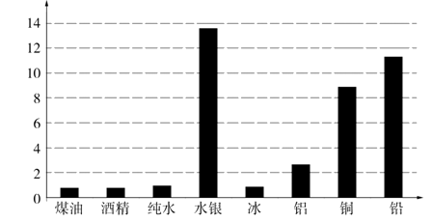
（1）_________________________________；
（2）_________________________________。

【参考答案】
1．方法一：利用棉线法，用棉线围绕硬币一周，在细线上相交处作记号，把棉线轻轻拉直，用刻度尺测出两个记号间的距离，即为硬币的周长；
方法二：让硬币在纸上沿直线滚一圈，记下起点和终点，用刻度尺量出两点之间线段长度就是硬币周长。
2．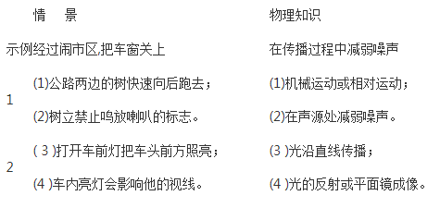
【解析】（1）在研究物体的运动情况时，要先选取一个标准作为参照物，物体和参照物之间的位置如果发生改变，则物体是运动的，如果未发生变化，则物体是静止的；（2）防治噪声可以从噪声的产生、噪声的传播及噪声的接收这三个环节进行防治；（3）平面镜成像特点：平面镜成虚像，物像等大，物像到平面镜的距离相等，连线与镜面垂直；（4）光在同种均匀介质中沿直线传播。
3．甲下降；乙可能不动、下降或上升；丙下降。
【解析】甲飞机匀速下降，丙飞机匀速下降，乙飞机可能停留在某一高度也可能上升也可能下降。因为：丙看见地面上的楼房和乙的飞机都匀速上升，可以判断丙飞机是匀速下降的。丙飞机是匀速下降的，甲看见丙的飞机匀速上升，可以判断甲飞机也在匀速下降，且比丙下降的速度大。甲飞机匀速下降，乙看见甲的飞机匀速下降，乙可能停留在某一高度，也可能匀速下降，但是比甲速度小，还可能匀速上升。
4．这是因为空气能够传播声音。看不到泡沫塑料球弹起。
【解析】敲右边的音叉时，右边的音叉振动发声，声音具有能量，在空气中向四周传播。当左边的音叉接收到声音后，随之发生振动，使塑料球弹起。但是月球上这个实验就无法看到小球弹起，因为真空不能传声。
5．（1）医生用听诊器为病人检查身体 （2）超声波粉碎胆结石
【解析】声音能够传递信息，也能够传递能量，比如：医生用听诊器为病人检查身体是利用声音传递信息；超声波粉碎胆结石是声音能够传递能量。
6．（1）不可能听到爆炸声，因为太空是真空 （2）即使能听到爆炸声，也不是先听到，因为光速比声速大
【解析】声音传播需要介质，由于太空中没有空气，所以声音不能在真空中传播，故不能听到爆炸的声音；由于声音的传播速度远小于光的传播速度，所以若能听到声音，也应该先见到火光，后听到声音；所以，这个场景中的两处科学性错误是：（1）不可能听到爆炸声，因为太空是真空；（2）即使能听到爆炸声，也不是先听到，因为光速比声速大。
7．（1）液体先凝固成凝胶，凝胶再升华消失不见。（2）升华吸热。
【解析】（1）“冰火花”喷在人的皮肤上，迅速凝成9 ℃的固态凝胶，是由液态变为固态过程，属于凝固现象；固态凝胶几秒钟后消失不见了，是由固态直接变成气态，属于升华现象；
（2）“冰火花”喷在人的皮肤上，到消失不见，经历了凝固、升华两种物态变化，物质升华过程中需要吸收热量，所以会使人感到凉爽。
8．（1）由图可知：甲房间壶嘴的上方“白气”较多，而乙房间壶嘴的上方“白气”较少，“白气”是由水蒸气遇冷液化形成的，“白气”多，表明房间温度低；“白气”少，表明房间温度高，故甲的房间温度低；
（2）因为靠近壶嘴的地方温度较高，壶内水汽化后的水蒸气在壶嘴附近不会液化，所以在靠近壶嘴的地方反而不出现“白气”。
【解析】沸腾是一种剧烈的汽化现象，会汽化出大量的水蒸气；水蒸气遇冷就会液化，形成“白气”，房间的温度越低，水蒸气的液化现象越明显，据此分析房间甲和房间乙的气温；根据水蒸气遇冷就会液化，壶嘴的地方温度较高，壶内水汽化后的水蒸气在壶嘴附近不会液化。
9．汽车晚上行驶时，外面光线很暗，汽车内如果开灯，灯光在挡风玻璃处发生反射，汽车前面的挡风玻璃像平面镜一样，车内的人和物就会在挡风玻璃处成像，影响司机看清前方的道路。
【解析】晚上车外光线较暗，车内开灯时，里面的物体就会经前面的挡风玻璃成像。由于挡风玻璃几乎是竖直的，成的像在司机的前方，像与路上的物体混淆，干扰视线。
10．有水的透明水瓶相当于一个凸透镜，凸透镜能会聚太阳光，当干草或树叶等易燃物处于焦点处时容易着火，引起火灾。
【解析】根据凸透镜对光线的会聚作用解答。装水的透明水瓶中间厚，边缘薄，相当于一个凸透镜；凸透镜对光线会聚作用，能将阳光会聚在焦点，使处于焦点的干草或树叶等着火，引起火灾。
11．摄影师应将镜头离同学远一点，同时，摄影师还应将暗箱的长度缩短一些。
【解析】照毕业照时发现有一部分同学没有进入取景框，要想使全体同学都进入取景框，则应使像变小，要使像变小，则必须使物距变大，所以应使照相机远离学生，物距增大后，像距跟着变小，要使所成的像清晰，则必须同时调节镜头缩小像距，因此应使镜头靠近胶片。
12．眼球前后径变长，焦距变短（折光能力变大），使远处物体成像在视网膜的前方，从而看不清远处的物体，故形成近视眼。
【解析】看近处物体时，必须通过睫状肌的收缩作用，使晶状体的凸度增加，使近处的物体像能够落在视网膜上，才能看的清楚。长时间的近距离作业，如读书、写字、看电视、玩游戏机等，若不注意用眼卫生，如用眼过度或光线不好，使眼睛长时间的调节紧张，头部前倾，眼球内不断的充血，眼内压相应的增高，以及眼外肌的紧张和压迫眼球，导致晶状体过度变凸，不能恢复成原状；使眼球的前后径过长，使远处物体反射来的光线形成的物像，落在视网膜的前方，因此不能看清远处的物体，形成近视。因此，儿童、青少年时期要特别注意用眼卫生，坚持做眼保健操。
13．（1）红光 （2）强 （3）七种色光
【解析】（1）红花只能反射红光，其他颜色的光都被红花吸收了。
（2）红、橙、黄三种颜色被称为暖色光，因为它们的反射光线的波长较长，热效应强，所以是红光。
（3）白花反射所有七种颜色的光。
14．冬天气温降低，自来水管受冷收缩，体积减小；当温度低于0 ℃以下时，水管中的水结冰，质量一定，密度减小，根据ρ=m/V，体积膨胀，大于自来水管的体积而将水管胀裂。
【解析】冬天气温降低，自来水管受冷收缩，体积减小；当温度低于0 ℃以下时，水管中的水结冰，质量一定，密度减小，根据ρ=m/V，体积膨胀，大于自来水管的体积而将水管胀裂。
15．（1）每种物质都有自己的密度 （2）不同的物质密度一般不同
【解析】某种物质组成物体的质量和体积之比，叫做这种物质的密度，密度是物质的一种属性，与物体的质量、体积无关，不同物质的密度一般不同。由图可知每种物质都有自己的密度，不同的物质密度一般不同。

